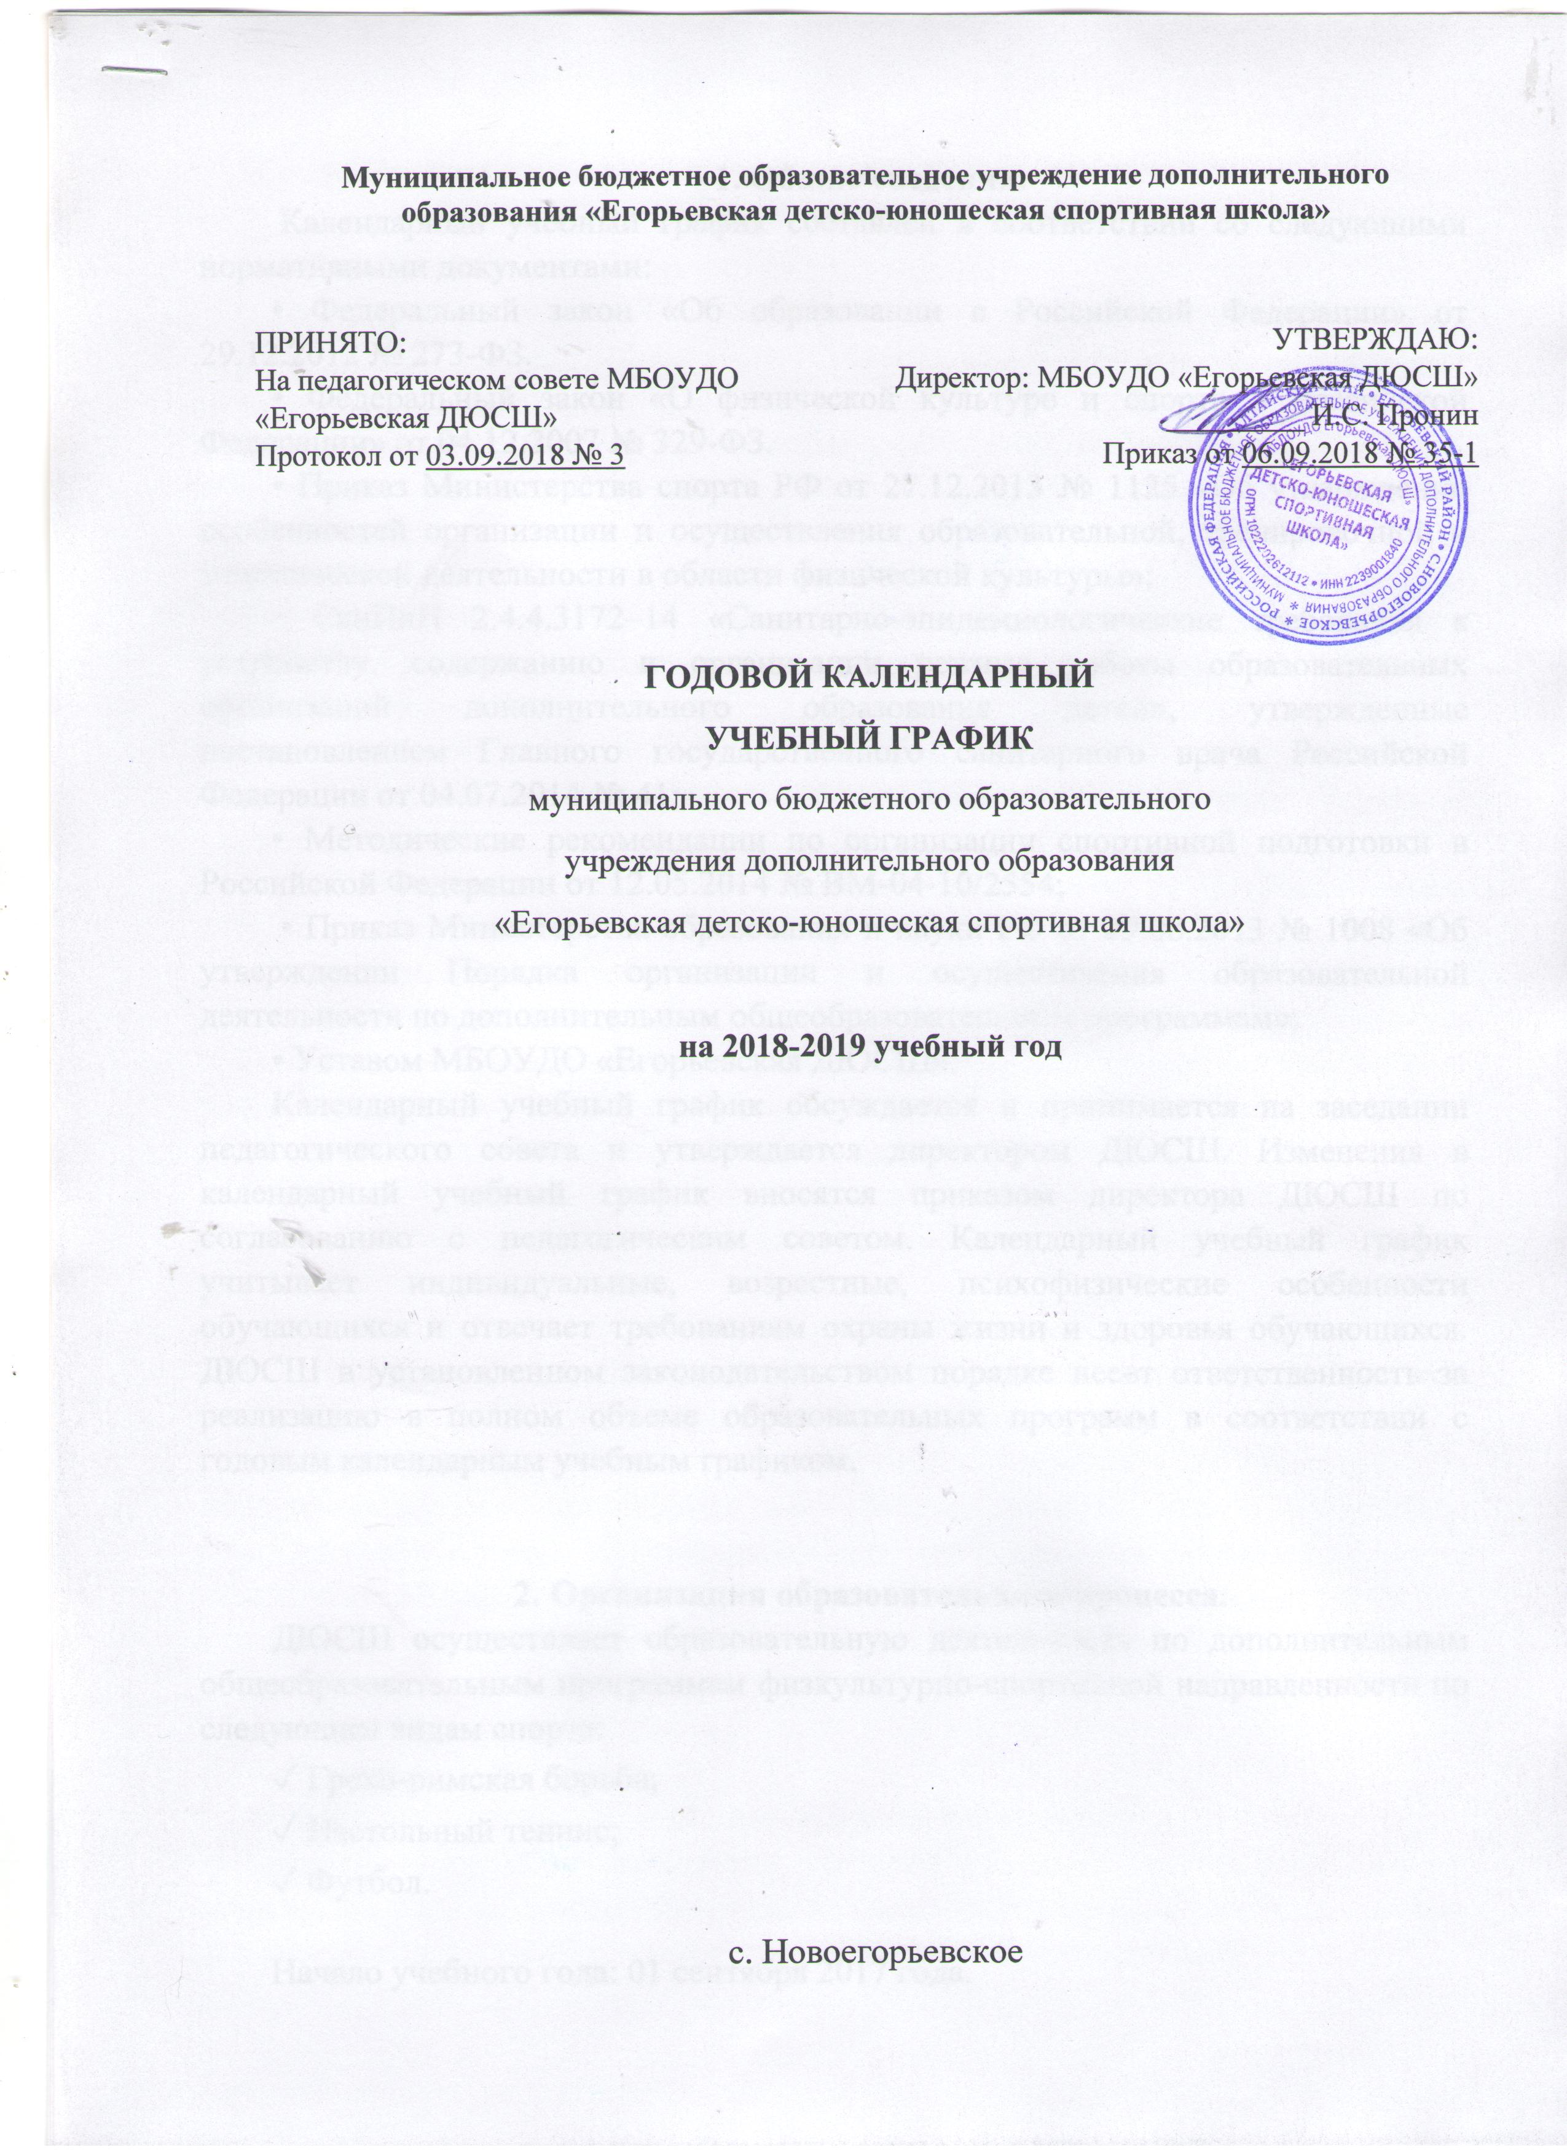
1. Общие сведения.
Календарный учебный график составлен в соответствии со следующими нормативными документами:
• Федеральный закон «Об образовании в Российской Федерации» от 29.12.2012 № 273-ФЗ.
• Федеральный закон «О физической культуре и спорте в Российской Федерации» от 04.12.2007 № 329-ФЗ.
• Приказ Министерства спорта РФ от 27.12.2013 № 1125 «Об утверждении особенностей организации и осуществления образовательной, тренировочной и методической деятельности в области физической культуры»;
• СанПиН 2.4.4.3172–14 «Санитарно-эпидемиологические требования к устройству, содержанию и организации режима работы образовательных организаций дополнительного образования детей», утвержденные постановлением Главного государственного санитарного врача Российской Федерации от 04.07.2014 № 41;
• Методические рекомендации по организации спортивной подготовки в Российской Федерации от 12.05.2014 № ВМ-04-10/2554;
• Приказ Министерства образования и науки РФ от 29.08.2013 № 1008 «Об утверждении Порядка организации и осуществления образовательной деятельности по дополнительным общеобразовательным программам»;
• Уставом МБОУДО «Егорьевская ДЮСШ».
Календарный учебный график обсуждается и принимается на заседании педагогического совета и утверждается директором ДЮСШ. Изменения в календарный учебный график вносятся приказом директора ДЮСШ по согласованию с педагогическим советом. Календарный учебный график учитывает индивидуальные, возрастные, психофизические особенности обучающихся и отвечает требованиям охраны жизни и здоровья обучающихся. ДЮСШ в установленном законодательством порядке несет ответственность за реализацию в полном объеме образовательных программ в соответствии с годовым календарным учебным графиком.

2. Организация образовательного процесса.
ДЮСШ осуществляет образовательную деятельность по дополнительным общеобразовательным программам физкультурно-спортивной направленности по следующим видам спорта:
✓ Греко-римская борьба;
✓ Настольный теннис;
✓ Футбол.

Начало учебного года: 01 сентября 2017 года.
Окончание учебного года: 31 мая 2018 года.
Продолжительность учебного года – 36 недель учебно- тренировочных занятий в условиях спортивной школы.
Набор (индивидуальный отбор) обучающихся осуществляется до 15 октября текущего года. Режим учебной недели организован в соответствии с учебными программами по видам спорта и учебным планом ДЮСШ и представляет собой скорректированную систему организации учреждения, включающую недельный цикл в группах, а также соревновательную деятельность, спортивно-массовую и воспитательную работу.
Этапы и года обучения, минимальный возраст для зачисления, минимальное количество учащихся в группе, максимальное количество учебных часов в неделю устанавливаются в соответствии с режимами учебно-тренировочной работы и требованиями по спортивной подготовке по видам спорта.
Продолжительность занятий по общеобразовательным программам: на спортивно-оздоровительном этапе, этапе начальной подготовки – до 2 академических часов; на тренировочном этапе – до 3 академических часов.
Учебно-тренировочные занятия проводятся согласно требованиям науки, теории и методики физической культуры и спорта, предполагающих непрерывность учебно-тренировочного процесса. Перерывы (до 10 минут) при планировании и проведении учебно-тренировочных занятий с обучающимися предполагаются после проведения разминки, после выполнения основной части учебно-тренировочного занятия, а также после выполнения отдельных элементов, повторений, внутри тренировочных циклов, состоящих из комплексов упражнений. Перерывы могут назначаться тренером-преподавателем по его решению и в случае определения порога усталости отдельного обучающегося или группы обучающихся.
При этом сам тренировочный процесс продолжается, данное время может быть также использовано для теоретической подготовки, воспитательной работы и другой деятельности педагогической направленности.
Максимальный объем тренировочной нагрузки в неделю по общеразвивающим программам в академических часах: спортивно-оздоровительный этап и этап начальной подготовки (до одного года) – до 6 часов, этап начальной подготовки (свыше года) – 6 часов, тренировочный этап – 9 часов.
Соревновательная деятельность: согласно утвержденным календарям спортивно-массовых мероприятий МБОУДО «Егорьевская ДЮСШ» на 2017 и 2018 годы.

3. Время начала и окончания занятий.
Организация образовательного процесса регламентируется расписанием занятий с учетом санитарно-гигиенических требований и норм, с учетом пожеланий родителей (законных представителей), обучающихся.
Расписание тренировочных занятий составляется в соответствии с Правилами внутреннего распорядка, режимом работы общеобразовательных учреждений и нормативными документами.
Начало учебно-тренировочных занятий: согласно расписанию, но не ранее 09.00 часов
Окончание учебно-тренировочных занятий: согласно расписанию, но не позднее 20.00 часов. Для обучающихся в возрасте 16–18 лет допускается окончание занятий в 21.00 ч.
Количество учебных дней в неделю: 6 дней.

4. Места проведения занятий.
МБОУДО Егорьевская ДЮСШ» Егорьевского района осуществляет свою деятельность на объекте собственности и других МОУ СОШ района.
Физкультурно-спортивный комплекс: 658280 Алтайский край, Егорьевский район, с. Новоегорьевское, ул. Машинцева 16а. тел. 8(38560) 22-4-25.

5. Аттестация обучающихся.
Тестирование при приеме в ДЮСШ – сентябрь.
Сдача контрольных нормативов (исходный контроль) - сентябрь-октябрь.
Выполнение спортивных разрядов - в течение года.
Промежуточная аттестация проводится в виде сдачи контрольных нормативов в декабре – январе (дополнительно – март (если определено программой)).
Итоговая аттестация проводится согласно приказу директора учреждения с 25 апреля по 10 июня в форме сдачи контрольно-переводных испытаний.
Перевод, отчисление и выпуск обучающихся – май.

6. Режим работы учреждения на 2018-2019 учебный год:
- 09.00-21.00 – часы работы учреждения;
- 09.00-18.00 – часы работы директора (выходные дни - суббота, воскресенье);
- 13.00-14.00 перерыв на обед для АУП и инструкторов-методистов;
- часы работы тренеров-преподавателей – согласно тарификации и утвержденному расписанию занятий;
- выходные дни тренеров–преподавателей – согласно их расписанию.
Нерабочие и праздничные дни – в соответствии с Постановлениями Правительства РФ.
В случае производственной необходимости, допускается работа учреждения в нерабочие и праздничные дни. В случае решения тренера-преподавателя о необходимости проведения тренировочного занятия в выходной день в целях соблюдения периодичности и неразрывности тренировочного процесса в недельном цикле, занятия проводятся согласно утвержденному расписанию.
Режим работы учреждения в летний период устанавливается в соответствии с графиком отпусков.

7. Режим работы учреждения в период каникул.
Занятия, обучающихся в учебных группах проводятся без изменений согласно расписанию, утвержденного на учебный год.

